Тексерілді______________

Қысқа мерзімді жоспар

Бөлім: |  | Электрондық кесте арқылы есеп шығару
Педагогтің  аты-жөні |  | Оразалиева Райхан Нуртаевна
Күні: |  | 14.11.2024ж
Сынып: 7 б |  | Қатысушылар саны: |  | Қатыспағандар саны:
Сабақтың тақырыбы |  | Электрондық кестелер
Оқу бағдарламасына сәйкес оқыту мақсаттары |  | 7.2.2.2-электронды кесте элементтерін пішімдеу
Сабақ мақсаты |  | Электрондық кесте элементтерін пішімдеуді үйрету

Сабақтың барысы:

Сабақтың кезеңі/ уақыт | Педагогтің әрекеті |  | Оқушының әрекеті |  | Бағалау | Ресурстар
Сабақтың басы/  Ұйымдастыру  кезеңі  10 мин   | I.Ұйымдастыру кезеңі.  1.Оқушылармен амандасу, түгелдеу  2.Сабақтың мақсатын айту  Үй тапсырмасын сұрау  https://www.educaplay.com/learning-resources/21331645-learning_resource.html  - Word қандай программа?  - Оны Ричард Броди және Чарльз Симони ашты?  - Бұл программа арқылы біз түрлі суреттер мен мәліметтер жасай аламыз  - Word программасы қашан құрылды?  - Word программасымен әртүрлі стильді мәтіндер жасауға келмиді  - Қай жылы соңғв бағдарламасы шықты?  - Word ақпаратты зақымдайды?!  - Word қолдану ақылы болып келеді?!  - Жанры мәтіндік процессор?!  - Даярланып жатқан құжатты жиі жиі дискіге жазып отыру керек?! |  | 1.Мұғаліммен амандасады  2. Сабаққа зейін қояды  Оқушылар үй тапсырмасын платформада орындайды |  | Дискриптор:  -word бағдарламасымен жұмыс жасай біледі  - мәтіндік программаның шығу тарихын біледі  ҚБ: 3 балл  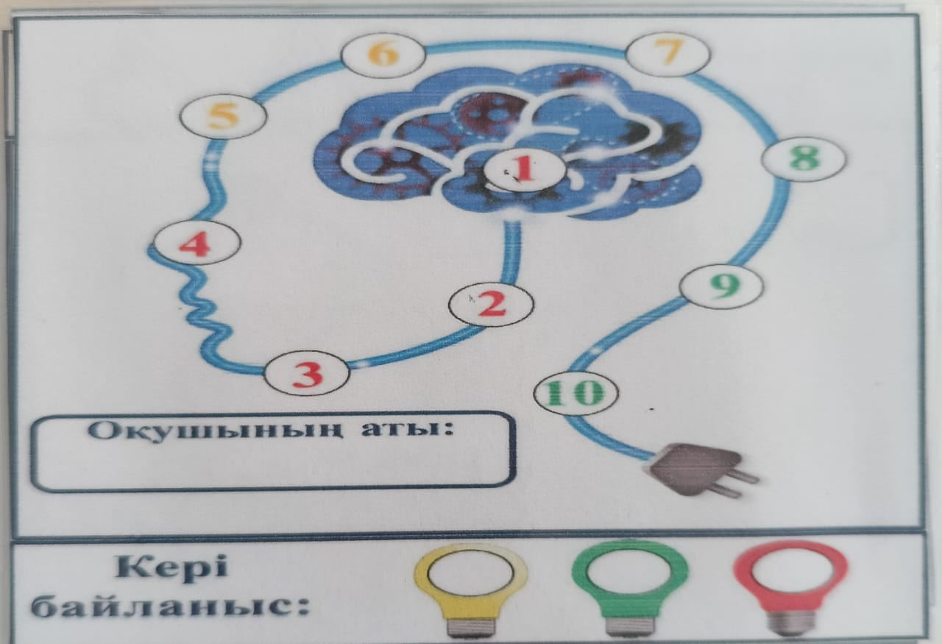 | Интерактив  ті тақта /  Слайд  Интерактивті тақта/  “Umaigra” платформасы
Сабақтың ортасы  Жаңа сабақ  8 мин    7 мин      10мин  5 мин | II.Жаңа тақырыппен таныстыру  Cабақтың мақсаты мен оқу мақсатын айтып өтеді.  1. Жаңа сабақты түсіндіру  MS Excell - Microsoft Office кестесі қосымшаларының құрамындағы электрондық кестелермен жұмыс жасауға арналған программа. Оның көмегімен кез-келген кесте түрін жасауға, математикалық, cтатистикалық және қаржылық есептеулерді жүргізуге мүмкіндік береді. Программаның жұмысы калькуляторға ұқсас, бірақ жұмыс істеу мүмкіндігі жоғары. Күрделі есептерді шешуге және санды деректер негізінде диаграмма жасауға болады.  Мұғалім электрондық кестенің мүмкіндіктерін түсіндіреді  Оқушылар, бүгінгі тақырып бойынша толық мәліметті сабақ барысында танысамыз.  №1 тапсырма. Жеке жұмыс  Компьютермен жұмыс  Excell программасының А1 ұяшығына өзіңнің аты-жөніңді жаз. Егер ақпарат ұяшыққа сыймаса оны үлкейт. В1 ұяшығына туған жылыңды енгіз. С1 ұяшығына сыныбыңды жаз. Файлды өз атыңмен сақта.  №2 тапсырма.  Компьютермен жұмыс  Ұяшықтарға қарапайым формулалар жаза отырып, калькулятор ретінде пайдалану  1.Excel терезесіндегі 2-парақты белсенді етеміз.  2.2-беттің А1 ұяшығына 150, B1ұяшығына 250, ал С1 ұяшығына 5 санын жазамыз.(150+250)*5=2000 өрнегінің мәнін программаның көмегімен есептейміз  3.А2 ұяшығына = белгісін қойып (А1+В1)*С1 өрнегін теріп немесе тінтуірдің көмегімен белгілей отырып, формула құрып жазамыз.  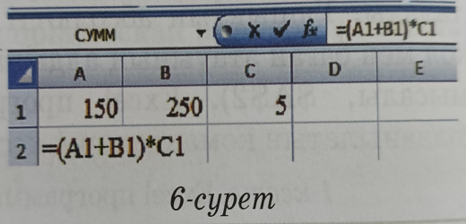  III. Жаңа сабақты бекіту  Cабақты https://wordwall.net/ru/resource/81133426 платформасымен бекіту |  | Оқушылар жаңа сабақты мұқият тыңдайды.  “Түртіп алу” әдісі бойынша дәптерге қажетті мәліметтерді жазып алады.  Оқушылар компьютерде кесте құрады және оны сақтайды  Оқушылар тапсырманы орындайды.Ұяшықтарға қарапайым формулалар жаза отырып , калькулятор ретінде пайдаланады  Оқушылар жаңа тақырыпқа байланысты тапсырманы орындайды |  | Сабақ барысында белсене қатысып отырған оқушыларға “Жарайсың”  “Өте керемет” деген мадақтау сөздер айту және беру  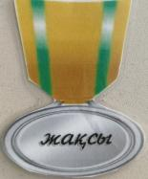  Дескриптор:  - оқушылар программада кесте құрады  - Ұяшықтармен жұмыс жасай біледі  - Файлды сақтай алады  ҚБ: 3 балл  Дескриптор: -Excel де парақпен жұмыс жасай біледі -Ұяшыққа формула жазуды біледі -Ұяшықта есептеулер жүргізе алады  ҚБ: 4 балл  Сабақ барысында белсене қатысып отырған оқушыларға “Жарайсың”  “Өте керемет” деген мадақтау сөздерін айту және беру   | Слайд/  Ақпараттық мәтін  Компьютер  Компьютер  Интерактивті тақта  https://wordwall.net/ru/resource/81133426
Сабақтың соңы  Қорытынды  Ой толғаныс.  Рефлексия  5 мин. | Мұғалім сұрақтар қояды:  - Сабақ барысында қандай қиындықтар болды?  - Сабақ беру кезінде маған не жетіспеді?  Рефлексия |  | Тақырып бойынша не білетінін, не білгісі келетінін, не білгенін жазады |  | Оқушылар бағалай критерийлерімен өз деңгейлерін бағалайды | Таратпа қағаз  стикер
Үй тапсырмасы | Электрондық кесте. Тақырыпты мазмұндау  Бір күндік режиміңді көрсететін кесте құр. Кестеге сыныптастарыңның дерегін жазу!

